**Exercices ondes mécaniques progressives périodiques**

**Exercices 1**

Un robinet goutte de façon régulière à la surface d’une eau calme à raison de 120 gouttes par minute, en créant une onde progressive sinusoïdale. La distance entre deux crêtes est 8 cm.

**1.** Que vaut la vitesse *V* de propagation de l’onde ?

**2.** Sachant que 1 Hertz correspond à 1 s–1, retrouver, par une analyse dimensionnelle de la formule, la dimension de λ.

**Correction de l’exercice 1**

***Indication*** *: déterminez d’abord les périodes spatiale et temporelle de l’onde.*

***Rappel*** *: la période temporelle T est l’inverse de la fréquence* N*.*

**1.** Il tombe 120 gouttes par minute, c’est-à-dire 120/60 = 2 gouttes par seconde.

La fréquence de la chute des gouttes, et par conséquent celle de l’onde, est donc . De plus, ; donc la période temporelle est *T* = 0,5 s.

Lors de la propagation de l’onde, une crête de vague prend la place de celle qui

la précède en *T* secondes. Par définition, la période spatiale est la distance entre

deux crêtes ; la période spatiale est ici λ = 8 cm = 0,08 m.

Comme l’onde parcourt λ mètres en *T* secondes, sa vitesse est : , soit .

**2.** Par analyse dimensionnelle, on a : 

λ est bien une longueur.

**Exercice N°2 : Etude des ondes sonores**

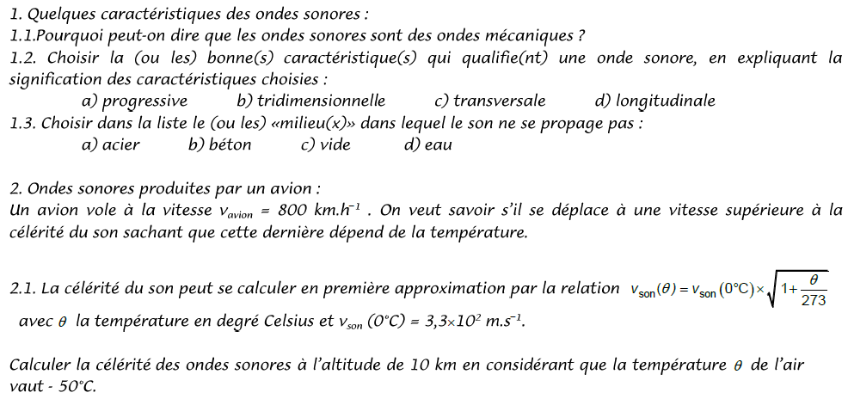

**Correction de l’exercice N°2 : Etude des ondes sonores**

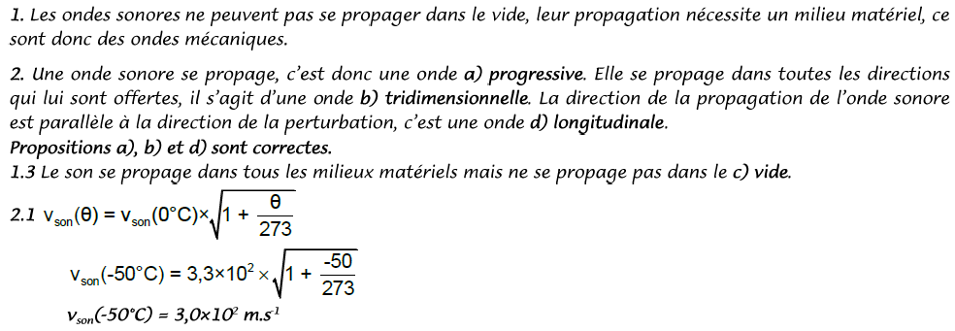



**Exercice 3: le claquement d’un coup de fouet**

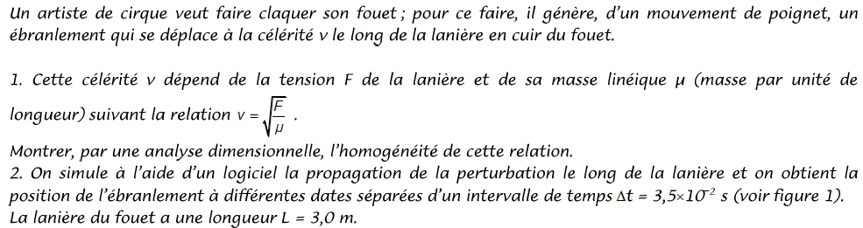

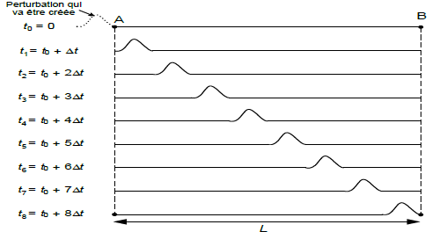



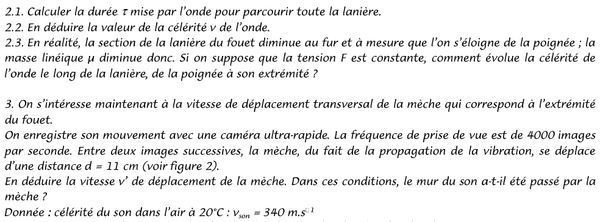

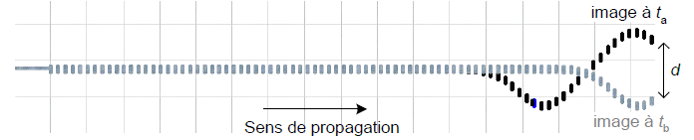



**Correction de l’exercice 3: le claquement d’un coup de fouet**

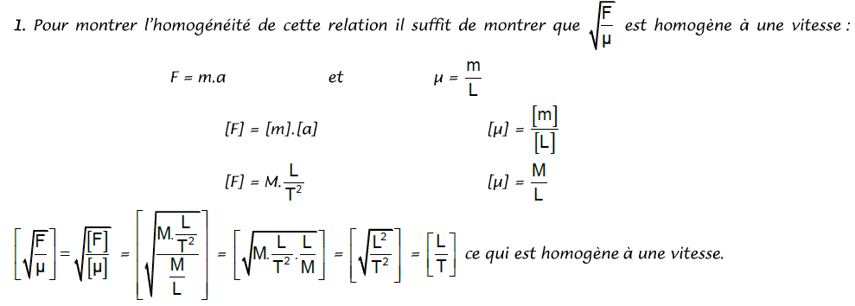

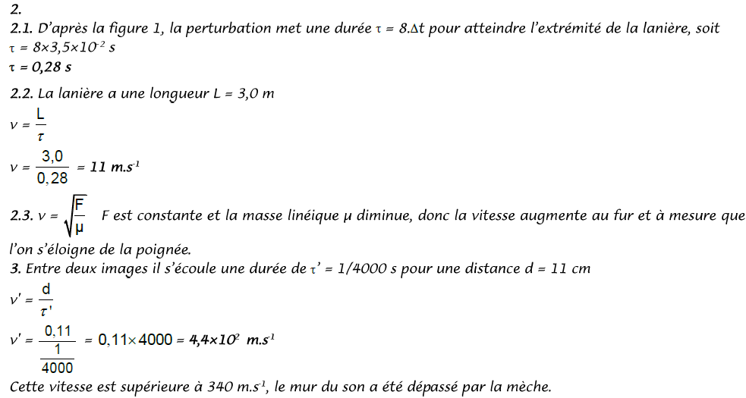

**Exercice 4: Etude d’ondes mécaniques dans l’eau**

***Partie 1 :***

Des ondes rectilignes sinusoïdales sont crées à la surface d'une cuve à ondes. Un bouton de réglage permet de faire varier la fréquence de ces ondes. Afin de mesurer les longueurs d'onde on utilise un éclairage stroboscopique, qui stabilise l'image.

Pour chaque fréquence, on mesure sur l'écran, la distance D séparant dix franges brillantes consécutives. Le grandissement de l'image formée sur l'écran est .

1) Donner l'expression de la longueur d'onde réelle l des ondes à la surface de l'eau en fonction de D et . Puis exprimer la vitesse V de ces ondes en fonction de λ et f puis des données du problème.

2) Compléter le tableau suivant :

|  |  |  |  |  |  |  |  |  |  |
| --- | --- | --- | --- | --- | --- | --- | --- | --- | --- |
| F (Hz) | 11 | 14 | 17 | 20 | 23 | 27 | 30 | 33 | 36 |
| D (mm) | 230 | 184 | 154 | 132 | 118 | 105 | 98 | 94 | 90 |
| V (m/s) |  |  |  |  |  |  |  |  |  |
| λ ((m) |  |  |  |  |  |  |  |  |  |

***Partie 2 :***

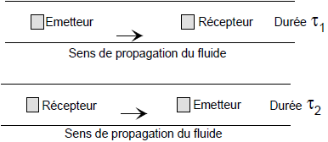On admet que la vitesse de propagation d’une onde ultrasonore dans un fluide, lui-même en mouvement à la vitesse, est donné par la relation .

Où  est la célérité dans le fluide au repos

Un émetteur et un récepteur sont introduits, en deux points de l’axe d’une canalisation d’eau, et séparés par une distance D (voir schéma). On mesure la durée  de propagation d’un train d’onde entre l’émetteur et le récepteur. Quand on permute les positions de récepteur et de l’émetteur, la durée de propagation est.

1) Exprimer  et  en fonction de v0 et μ

2) Quelle relation a-t-on entre v0, μ, D et ?

3) Que devient la relation si μ est faible devant v0 ?

4) Exprimer puis calculer la valeur de μ si,

D = 1 m et v0 = 1500 m.s-1

5) Quel peut-être l’application de telles mesures ?

**Correction de l’exercice 4: Etude d’ondes mécaniques dans l’eau**

***Partie 1 :***

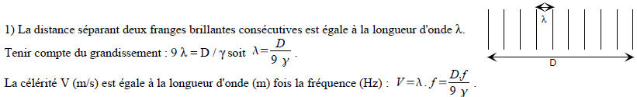

2)

|  |  |  |  |  |  |  |  |  |  |
| --- | --- | --- | --- | --- | --- | --- | --- | --- | --- |
| F (Hz) | 11 | 14 | 17 | 20 | 23 | 27 | 30 | 33 | 36 |
| D (mm) | 230 | 184 | 154 | 132 | 118 | 105 | 98 | 94 | 90 |
| V (m/s) | 0.157 | 0.160 | 0.162 | 0.164 | 0.168 | 0.176 | 0.182 | 0.193 | 0.201 |
| λ ((m) | 0.0143 | 0.0114 | 0.0096 | 0.0082 | 0.0073 | 0.0065 | 0.0061 | 0.0058 | 0.0056 |

***Partie 2 :***

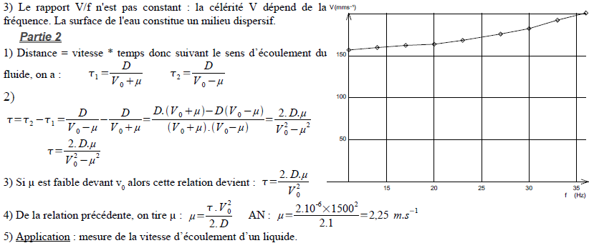

**Exercice 5 : Exploration sous-marine**

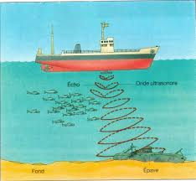Un sonar utilise un émetteur-récepteur qui envoie de brèves impulsions d'ondes de fréquences 40 kHz (fig.1).

La vitesse de propagation de ces ondes dans l'eau de mer est égale à 1500 m.s-1.

1- A partir des informations fournies (fréquence, vitesse de propagation) préciser la nature des ondes utilisées par le sonar. Justifier votre réponse.

2- Ce type d'onde se propagerait-il plus ou moins vite dans l'air ? Justifier.

3- Le sonar reçoit un signal réfléchi 0,53 s après l'émission. Exprimer littéralement la distance à laquelle il se trouve de l'obstacle puis faire le calcul.

4- Pour quelle technique de diagnostic médical un tel type d'onde est-il utilisé ?

**Correction de l’exercice 5 : Exploration sous-marine**

1- La vitesse des ondes étant de 1500 m.s-1, ce ne sont pas des ondes électromagnétiques mais des ondes sonores. De plus la fréquence est supérieur à 20 kHz ce sont donc des ondes ultrasonores.

2- Les ondes sonores se propagent plus vite dans les milieux denses comme les liquides et les solides que dans les gaz.

3- Le temps mis par les ultrasons pour aller de l’émetteur à l’obstacle puis revenir est de Δt = 0,53 s, la distance d à laquelle il se trouve de l’obstacle est donnée par la relation :

$d= \frac{v × Δt}{2}$ A.N. : d = 398 m

4- Ce type d’onde est utilisé pour réaliser des échographies.

**Exercice 6: Le sonar.**

Un sonar utilise un émetteur-récepteur qui envoie de brèves impulsions d’ondes de fréquence 40 kHz. La vitesse de propagation de ces ondes dans l’eau de mer est égale à 1500 m.s-1.

1- Quelle est la nature des ondes utilisées par le sonar. Justifier.

2- Ce type d’onde se propagerait-il plus vite, moins vite ou à la même vitesse dans l’air ?

Le sonar reçoit un signal réfléchi 0,53 s après l’émission.

3- A quelle distance se trouve-t-il de l’obstacle ?

4- Un banc de poissons peut-il être détecté par cette technique :

a- La nuit ?

b- Par temps de brouillard ?

c- Derrière un gros rocher ?

d- A plusieurs centaines de kilomètres de distance ?

5- Pour quelle technique de diagnostic médical un tel type d’onde est-il utilisé ?

**Correction de l’exercice 6: Sonar.**

1- Les ondes utilisées par le sonar sont des ondes sonores (type mécanique), ce sont des ondes ultrasonores.

2- Ce type d’onde se propagerait moins vite dans l’air.

3- La distance à laquelle se trouve l’obstacle se déduit de la formule suivante :

V = d / Δt donc **d = v x Δt** avec **Δt : durée d’un aller = 0,53 / 2**.

Donc **d** = 1500 x 0,53 / 2 = **398 m**

4- Un banc de poissons peut-il être détecté par cette technique :

a- La nuit ? **Oui les ondes ultrasonores se propagent dans le noir.**

b- Par temps de brouillard ? **Oui, sous l’eau le brouillard n’intervient pas.**

c- Derrière un gros rocher ? **Non, les ondes ultrasonores ne traversent pas un rocher.**

d- A plusieurs centaines de kilomètres de distance ? **Non, les ondes seront amorties.**

5- La technique de diagnostic médical qui utilise des ondes ultrasonores est **l’échographie.**

**Exercice 7 : Echographie**

*Données :*

* *1 μs = 10-6 s*
* *Vitesse de propagation des ondes émises par la sonde dans le cerveau : v = 1500 m.s-1*

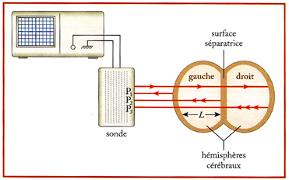On peut mesurer, par échographie, la taille du cerveau pour diagnostiquer une éventuelle tumeur qui en changerait les dimensions (dans ce cas, les deux hémisphères auraient une largeur différente).

Une sonde envoie des ondes (voir schéma ci-dessous, qui n’est pas à l’échelle) et le détecteur reçoit 3 échos dont les durées entre l’émission et la réception sont :

* Δt1 = 10 μs pour le signal P1,
* Δt2 = 160 μs pour le signal P2,
* Δt3 = 300 μs pour le signal P3.

1- En détaillant le raisonnement, déterminer la durée Δtmise par les ondes pour parcourir l’hémisphère gauche. En déduire la largeur L de cet hémisphère.

2- Mêmes questions pour l’hémisphère droit (ne donner que les résultats).

3- Que peut-on en conclure ?

**Correction de l’exercice 7 : Echographie**

1-Les durées indiquées correspondent au parcours aller-retour dans chaque cas donc Δt2 - Δt1 = 150 μs correspond à la durée que les ondes mettent pour parcourir l’aller-retour dans l’hémisphère gauche donc Δt = 150 / 2 = 75,0 μs pour parcourir l’hémisphère

L = v x Δt = 1500 x 75,0x10-6 = 0,113 m = 11,3 cm

2- Δt’ = (Δt3 - Δt2) / 2 = 140 / 2 = 70 μs

L’ = v x Δt’ = 1500 x 70x10-6 = 0,105 m = 10,5 cm

3- L différent de L’, il y a donc une tumeur.